操作系统课程设计
实验报告册

班级： 151301100
学号： 15130110024
姓名： 刘旭阳
教师：

目录
实验1 linux常用命令 3
一、 实验内容 3
二、 实验步骤 3
2.1 命令格式 3
2.2 其他简单的命令 4
3. 文件、目录操作命令 5
4. 用户系统命令 5
5. 网络相关命令 6
6. U盘的使用方法 6
7. 用户和组管理 7
8.设置文件属主和属组 8
实验2 进程与线程 9
一、 实验内容 9
● 实验步骤 9
2.1 简单api的调用 9
2.2 fork函数的使用 9
2.3 signal函数的使用以及pause函数的使用 10
2.4 kill函数以及sleep函数的使用 10
2.5 pthread相关的函数的使用，如线程的创建：pthread_create(); 10
2.6 pthread_join函数的使用 10
2.7 线程互斥与互斥变量的使用 11
实验3 linux同步异步 12
一、 实验内容 12
二、 实验步骤 12
实验4 文件系统 14
一、 实验要求 14
二、 实验内容 14
三、 实验步骤 14
实验5.1 Makefile 15
一、 实验内容 15
二、 实验过程 15
实验5.2 内核编译 17
一、 实验目的 17
二、 实验过程 17
附录—— 源代码 23
实验二 23
2.1 23
2.2 23
2.3 24
2.4 25
2.5 26
2.6 26
2.7 27
实验三 28
3.1 29
3.2 30
实验四 31
4.1 31
4.2 32
4.3 33
4.4 35

实验1 linux常用命令
- 实验内容
- 简单了解linux发展史
- 对ubuntu虚拟机的简单了解
- linux基本环境的安装
- linux常用命令的使用
- 实验步骤
2.1 命令格式
ls
-l
$
/home

命令提示符
命令字
命令选项
命令参数

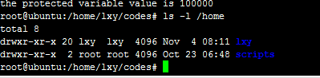
2.2 其他简单的命令
- help pwd
- man
- info
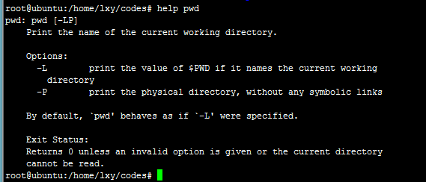
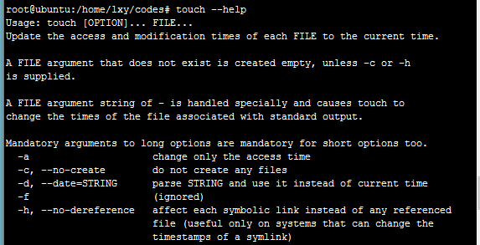
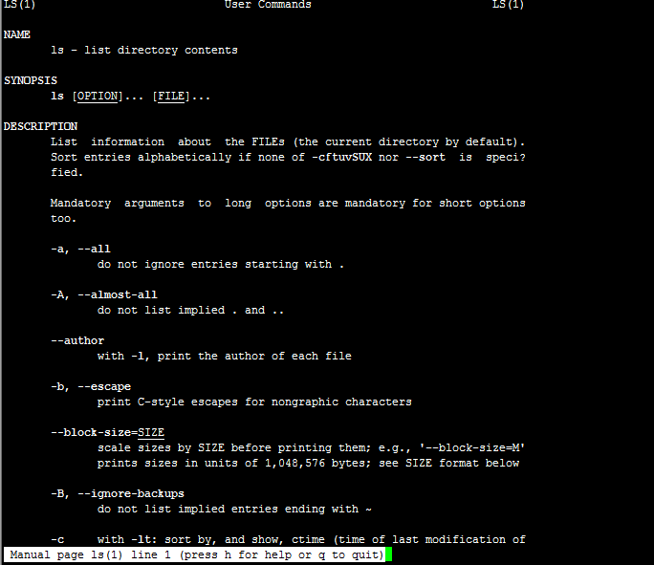
3. 文件、目录操作命令
3.1 目录操作命令
ls pwd cd mkdir rmdir
3.2 文件操作命令
touch cp rm mv find
3.3 文件查看命令
cat more less
head tail
4. 用户系统命令
su ps kill fdisk
5. 网络相关命令
ifconfig 网络信息查看
ping 测试和远程计算机的联网状态
nslookup 用于测试DNS服务器是否正常工作
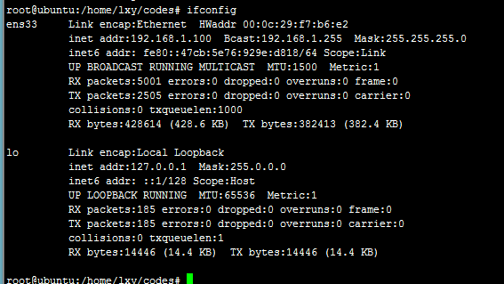
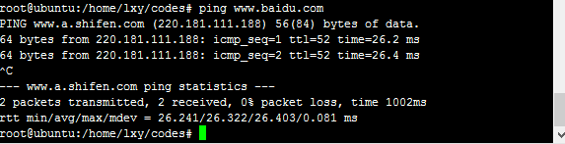
6. U盘的使用方法
6.1 识别USB存储设备
- 包括USB硬盘、U盘等
- dev/sda dev/sdb
6.2 使用mount命令挂载U盘
mount –t vfat /dev/sdb1 /mnt/usb
6.3通过挂载点目录访问U盘的内容
ls /mnt/usb
6.4 使用umount命令卸载U盘
umount /mnt/usb
7. 用户和组管理
- 用户账号管理
常用命令：
adduser 添加用户账号
passwd 设置用户口令
userdel 删除用户账号
usermod 设置用户属性
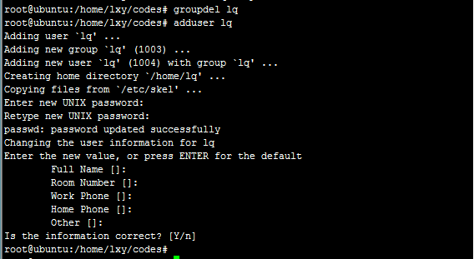
- 用户组管理
groupadd 添加指定名称的用户组账号
groupdel 删除指定名称的用户组账号
/etc/group 保存用户组账号的信息
- 文件权限管理
查看文件用户的权限属性
ls –l example2.c
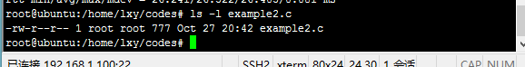
如图文件权限为-rw-r- -r- -
其中分别表示读写执行，总共有九个字符，前三个字符表示文件所有者，中间三个表示文件所属组用户，最后三个表示其他用户。
其中r的数字表示为4,w的数字表示为2,x的数字表示为1
可以用chmod命令修改文件属性
示例如下：
首先创建一个文件temp，并查看temp的文件属性如下
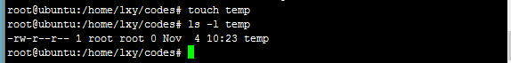
增加文件的执行权限
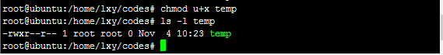
去除文件属性组的写权限
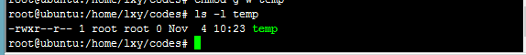
设置其他用户的文件权限为可执行
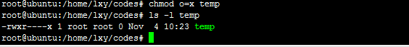
8.设置文件属主和属组
chown 命令用于设置文件的属主和属组
命令格式：chown owner file
设置temp的属组为lq

实验2 进程与线程
- 实验内容
- 了解进程和线程的常用API
- 了解fork的用法
- 掌握线程的创建和销毁
- 了解线程同步与线程互斥
- 实验步骤
2.1 简单api的调用
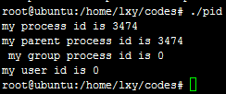
可以通过getpid()显示出线程的pid的值。
2.2 fork函数的使用
当fork返回值为0时，创建的线程为子线程，如果大于零则为父线程，如果小于零，则会出现线程创建失败
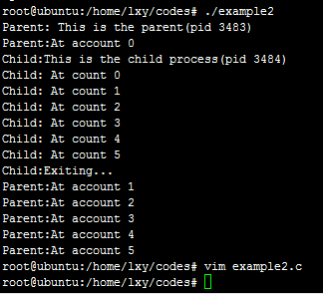
2.3 signal函数的使用以及pause函数的使用
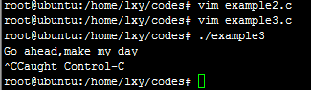
pause函数会使线程进入等待状态，直到收到信号。
2.4 kill函数以及sleep函数的使用
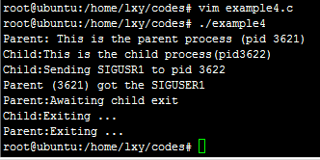
2.5 pthread相关的函数的使用，如线程的创建：pthread_create();
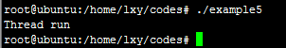
2.6 pthread_join函数的使用
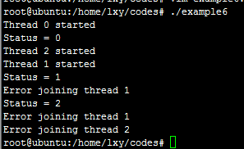
此函数是让线程的创建者等待这个线程结束（也称“加入”线程）
2.7 线程互斥与互斥变量的使用
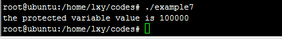

注意：
此次实验由于都是与线程有关的代码，由于系统编译时不会加入线程所需要的库文件，因此需要自己手动加入：
gcc –pthread 原c语言文件 -o 生成的目标文件 –lpthread
另外，对于自己创建的 东西，应该在程序结束之后手动销毁。

实验3 linux同步异步
- 实验内容
- 理解并发中的互斥原理
- 理解Peterson算法
- 实验步骤
- 首先什么是Peterson算法：Perterson算法保证两个进程实现互斥的方法，提供两个变量，保证进程不进入关键区，一个是flag[2],一个是turn,两者表达意思也类似。flag数组表示能否有权限使用关键区，turn是指有访问权限进入进程ID。
测试程序中有两个线程，通过下面的实验结果可以看出，线程1和0交叉调用，从而实现互斥。
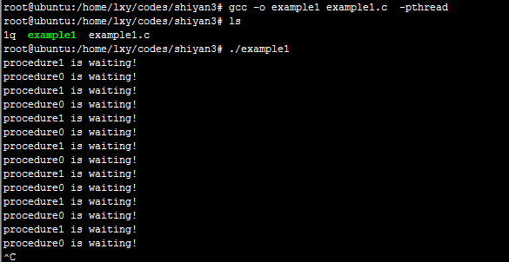
- 利用Peterson算法实现生产者消费者模型
其中有两个线程，分别是produce和consume，通过一个buffer变量来决定该运行哪个线程，只有当buffer不为0的时候消费者的线程才能运行，否则只能等待produce生成“产品”，同时，始终当consumer线程结束之后，buffer肯定为0，具体的运行结果见下图，代码见附录。

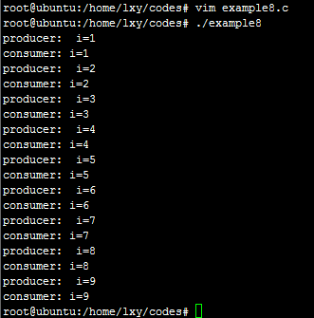如图，只有生产者生成“产品”之后，消费者才能消费。解决并发问题。

实验4 文件系统
- 实验要求
- 掌握锁对结构和操作
- 掌握如何对文件进行加锁、解锁
- 学会如何协调不同进程对统一文件的互斥操作
- 实验内容
- 文件锁的测试（必做）
- 创建一个带有空洞的文件，理解文件中空洞出现的原因，掌握lseek函数的用法（选做）
- 实验步骤
- 获取文件的状态信息（源代码件附录4.1）
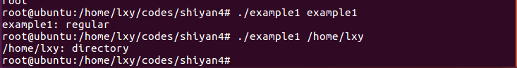
如图，example1为一个c程序源文件，所以输出为regular，/home/lxy为一个目录，所以输出为directory
- 使用open函数来打开一个文件，测试是否共享当前文件位移量

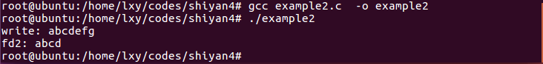
如图，先向一个文件写入abcdef,然后通过另一个文件来读取
- 文件锁测试
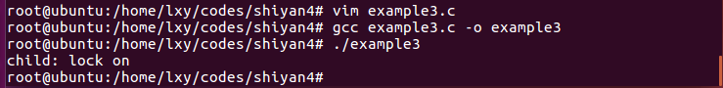
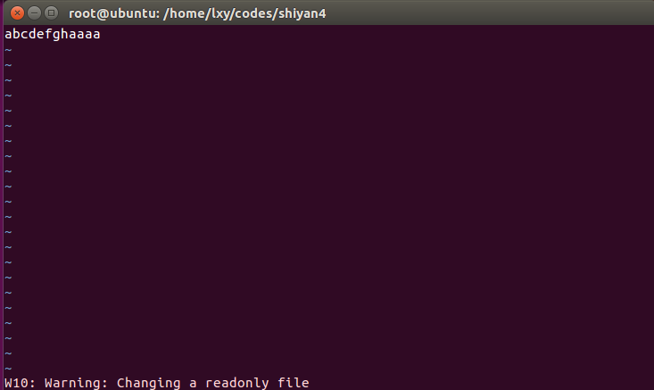
可以看出，一开始文件中有abcdefg,然后通过fork创建了一个子线程，其中，父线程通过给文件加写锁，向文件写入aaa,而对于子线程对对文件加入了读锁。可以看出，读写锁可以同时加在一个文件上。
- 创建带有空洞的文件
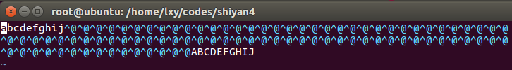
如图，首先向该文件存入a-j10个字符，然后通过lseek函数使得文件关联的位移量向后移动到100，接着再通过文件写入A-J，可以看出，中间的^@是由于lseek造成的文件空洞

实验5.1 Makefile
- 实验内容
- 完成一个简单的makefile文件的编写
- 独立完成linux内核的配置
- 完成一个版本linux内核的编译
- 实验过程
通过一个有三个头文件和8个c文件的项目来对Makefile的编写
- 首先创建8个c文件和三个头文件、
- 然后编写Makefile文件如下图：
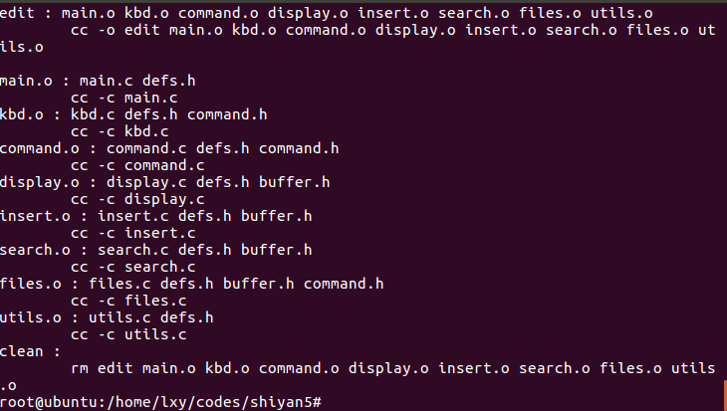
可以看出makefile的基本格式为：
target ... : prerequisites ...
command
target是目标文件，可以使object文件也可以是执行文件，prerequisites是要生成目文件所需要的文件或者是目标。command为make需要执行的命令（可以任意shell命令）
其中clean为一个动作命令，make不会去执行它，它可以作为make的命令参数如make clean.
最终结果如下图，编译成功
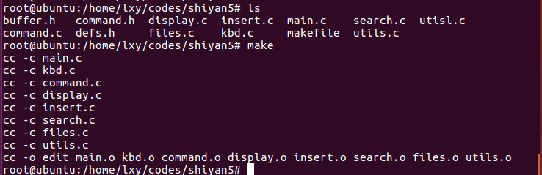

实验5.2 内核编译
- 实验目的
- 能够正确的编译源代码
- 能够编译出正确的内核启动系统
- 实验过程
- 首先下载linux内核源码，并且将源码拷在/usr/src目录下
- 通过加压命令解压缩下载的内核源码 (tar xvf)
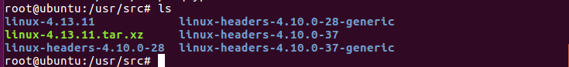
- 安装ncurses库
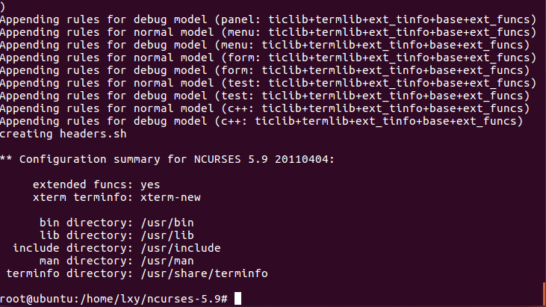安装这个的目的是以为系统自带的nucurse库make menuconfig的时候会出错
通过以下命令安装：
- .configure
- make
- sudo make install
如果有报错如下：
scripts/kconfig/lxdialog/menubox.o: In function `do_scroll':
menubox.c:(.text+0x55): undefined reference to `wrefresh'
scripts/kconfig/lxdialog/menubox.o: In function `print_arrows':
menubox.c:(.text+0x1a5): undefined reference to `wrefresh'
scripts/kconfig/lxdialog/menubox.o: In function `do_print_item':
menubox.c:(.text+0x3b2): undefined reference to `wrefresh'
scripts/kconfig/lxdialog/menubox.o: In function `print_buttons':
menubox.c:(.text+0x4d4): undefined reference to `wrefresh'
collect2: ld returned 1 exit status
make[1]: *** [scripts/kconfig/mconf] Error 1
make: *** [menuconfig] Error 2
解决方法：
- sudo apt-get -f install命令。
该命令的含义是去补全那些缺少的软件。
- sudo apt-get install build-essential
sudo apt-get install libncurses5
apt-get install libncurses5-dev

- 配置内核
首先查看了原来的内核为：uname -a
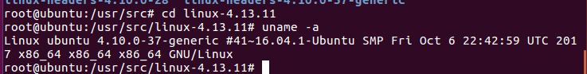

执行make menuconfig进入如下界面：
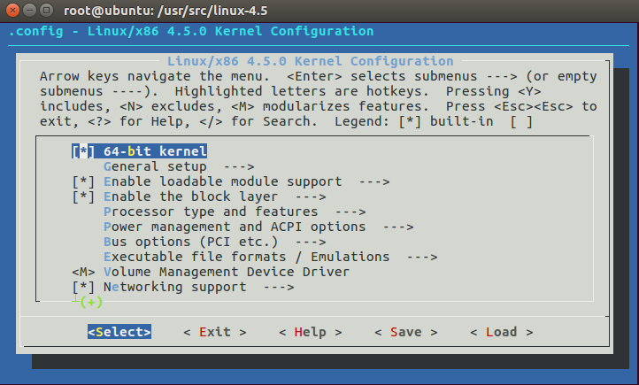
选择load
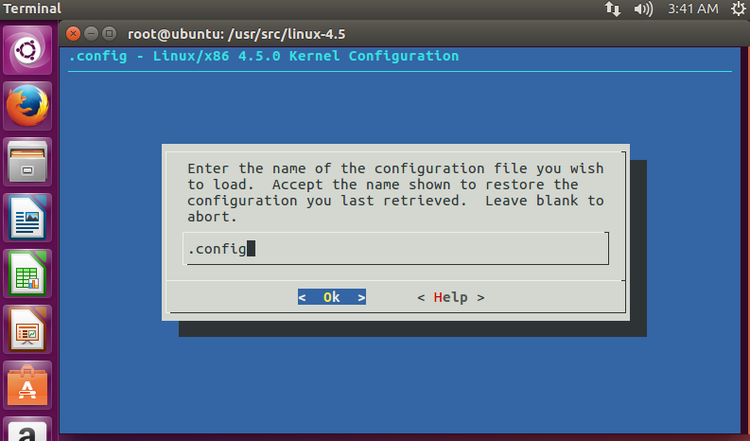
选择ok save,然后选择exit
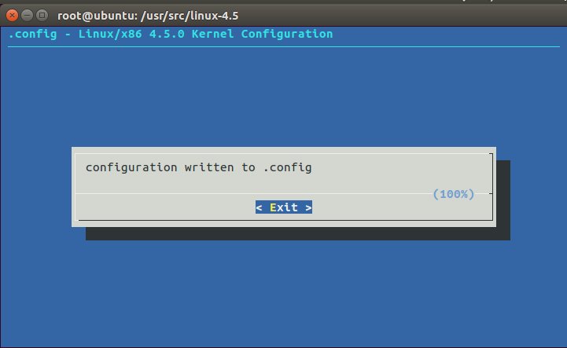
- 编译内核
5.1 编译启动影像
make bzImage
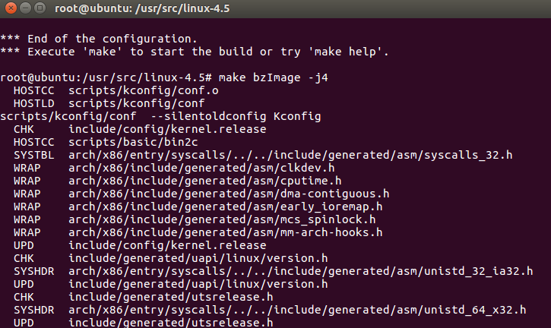
这里会报错：
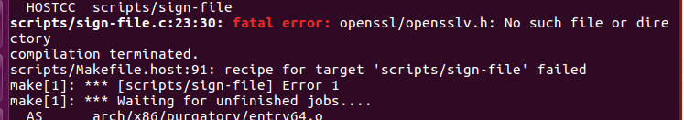
解决方案：因为没有安装openssl，需要先安装
apt-get install libssl-dev
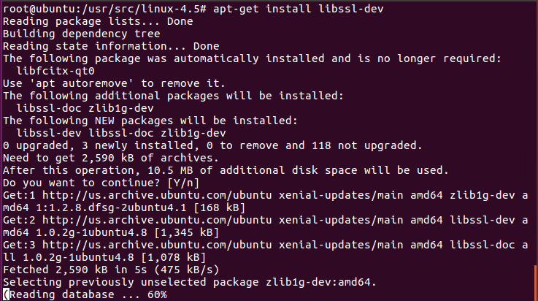
  - 编译模块
make modules
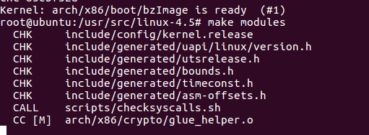
- 安装内核
6.1首先安装模块
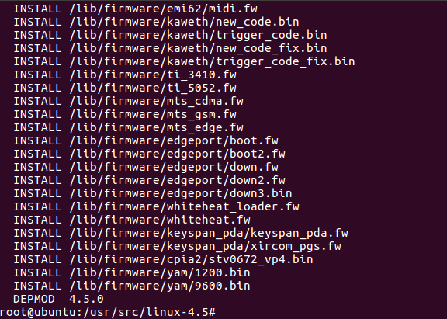
  - 安装内核
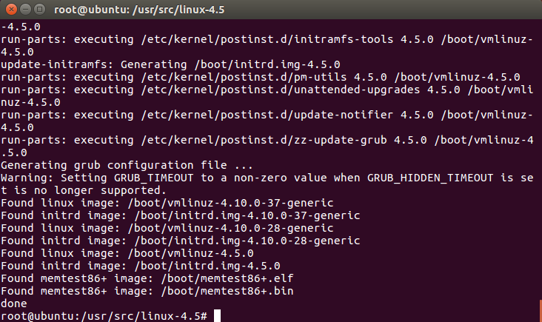
- 更改启动grub
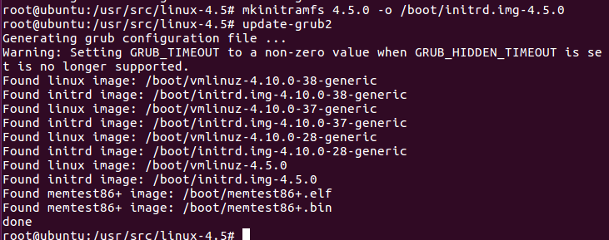
修改之后的grub.cfg如下图：
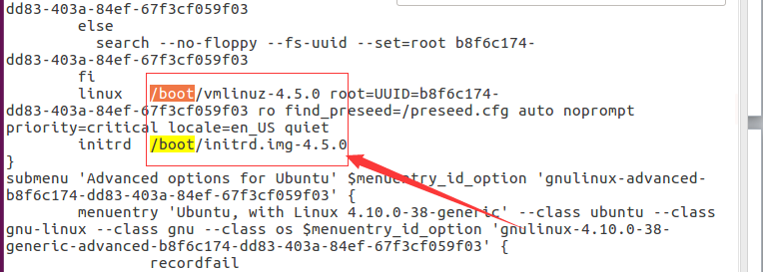

经过重新启动之后 uname -a
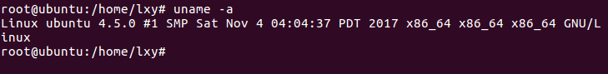
成功

附录—— 源代码

实验二
2.1
#include<stdio.h>
#include<unistd.h>
#include<sys/types.h>

int main()
{
pid_t mypid;
pid_t myParentPid;
gid_t myGrid;
uid_t myUid;

mypid = getpid();
myParentPid = getppid();
myGrid = getgid();
myUid = getuid();

printf("my process id is %d\n",mypid);
printf("my parent process id is %d\n ",mypid);
printf("my group process id is %d\n",myGrid);
printf("my user id is %d \n",myUid);
return 0;
}
2.2
#include<stdio.h>
#include<sys/types.h>
#include<unistd.h>
#include<errno.h>

int main()
{
pid_t ret;
int status,i;
int role=-1;
ret = fork();//if ret>0,the process is a parent process ,else ret=0 is a children process ,otherwise,ret<0 is a error number
if(ret>0)
{
printf("Parent: This is the parent(pid %d)\n",getpid());
for(i=0;i<6;i++)
{
printf("Parent:At account %d\n",i);
sleep(1);
}

ret = wait(&status);//void zombie process
role = 0;
}
else{
if(ret==0)
{
printf("Child:This is the child process(pid %d)\n",getpid());
for(i=0;i<6;i++)
{
printf("Child: At count %d\n",i);
}
role = 1;
}
else{
printf("Parent:Error trying to fork()(%d)\n",errno);
}
printf("%s:Exiting...\n",((role==0)?"Parent":"Child"));
}
}
2.3
#include<stdio.h>
#include<sys/types.h>
#include<signal.h>
#include<unistd.h>

void catch_ctlc(int sig_num)
{
printf("Caught Control-C\n");
fflush(stdout);//clear the standard session
}
int main()
{
signal(SIGINT,catch_ctlc);
printf("Go ahead,make my day \n");
pause();
return 0;
}
2.4
#include<stdio.h>
#include<sys/types.h>
#include<signal.h>
#include<unistd.h>
#include<errno.h>
#include<sys/wait.h>
void usr1_handler(int sig_num)
{
printf("Parent (%d) got the SIGUSER1\n",getpid());
}

int main()
{
pid_t ret;
int status;
int role = -1;
ret = fork();
if(ret>0)
{
printf("Parent: This is the parent process (pid %d)\n",getpid());
signal(SIGUSR1,usr1_handler);
role = 0;
pause();
printf("Parent:Awaiting child exit\n");
ret = wait(&status);
}
else{
if(ret==0)
{
printf("Child:This is the child process(pid%d)\n",getpid());
role = 1;
sleep(1);
printf("Child:Sending SIGUSR1 to pid %d\n",getpid());
kill(getppid(),SIGUSR1);
sleep(2);
}else{
printf("Parent:Error trying to fork() (%d)\n",errno);
}

}
printf("%s:Exiting ...\n",((role==0)?"Parent":"Child"));
return 0;
}
2.5
#include<stdio.h>
#include<stdlib.h>
#include<pthread.h>
#include<string.h>
#include<errno.h>
#include<unistd.h>
void *myThread(void *arg)
{
printf("Thread run \n");
pthread_exit(arg);
}
int main()
{
int ret;
pthread_t mythread;
ret = pthread_create(&mythread,NULL,myThread,NULL);
if(ret!=0)
{
printf("Can not create pthread (%s)\n",strerror(errno));
exit(-1);
}
sleep(2);
return 0;
}
2.6
#include<stdio.h>
#include<pthread.h>
#define MAX_THREADS 3
void *myThread(void *arg)
{
printf("Thread %d started\n",(int)arg);
pthread_exit(arg);
}
int main()
{
int ret,i,status;
pthread_t threads[MAX_THREADS];
for(i=0;i<MAX_THREADS;i++)
{
ret = pthread_create(&threads[i],NULL,myThread,(void*)i);
if(ret!=0)
{
printf("Error creating thread %d\n",i);
}
}
for(i=0;i<MAX_THREADS;i++)
{
ret = pthread_join(threads[i],(void **)&status);
if(ret!=0)
{
printf("Error joining thread %d\n",i);
}
else
{
printf("Status = %d\n",status);
}
}
return 0;
}
2.7
#include<stdio.h>
#include<stdlib.h>
#include<pthread.h>
#include<assert.h>
pthread_mutex_t cntr_mutex=PTHREAD_MUTEX_INITIALIZER;
long proVariable = 0L;
void *myThread(void *arg)
{
int i,ret;
for(i=0;i<10000;i++)
{
ret = pthread_mutex_lock(&cntr_mutex);
assert(ret==0);
proVariable++;
ret = pthread_mutex_unlock(&cntr_mutex);
assert(ret==0);
}
pthread_exit(NULL);
}
#define MAX_THREADS 10
int main()
{
int ret,i;
pthread_t threads[MAX_THREADS];
for(i=0;i<MAX_THREADS;i++)
{
ret = pthread_create(&threads[i],NULL,myThread,(int)threads[i]);
if(ret!=0)
{
printf("Error joining thread %d\n",(int)threads[i]);
}
}
for(i=0;i<MAX_THREADS;i++)
{
ret = pthread_join(threads[i],NULL);
if(ret!=0)
{
printf("Error joining thread %d\n",(int)threads[i]);
}
}
printf("the protected variable value is %ld\n",proVariable);
ret = pthread_mutex_destroy(&cntr_mutex);
if(ret!=0)
{
printf("Counld not destory the mutex\n");
}
return 0;
}

实验三
3.1
#include<stdio.h>
#include<stdlib.h>
#include<pthread.h>
#include<unistd.h>
#define true 1
#define false 0
typedef int bool;
bool flag[2];
int turn;
void procedure0()
{
while(true)
{
flag[0] = true;
turn = 1;
while(flag[1] && turn == 1)
{
sleep(1);
printf("procedure0 is waiting!\n");
}
//critical section
flag[0] = false;
}
}
void procedure1()
{
while(true)
{
flag[1] = true;
turn = 0;
while(flag[0] && turn == 0)
{
sleep(1);
printf("procedure1 is waiting!\n");
}
//critical section
flag[1] = false;
}
}
void main()
{

pthread_t t1,t2;
flag[0] = flag[1] = false;
int err;
turn = 0;
err = pthread_create(&t1,NULL,(void*)procedure0,NULL);
if(err != 0) exit(-1);
err = pthread_create(&t2,NULL,(void*)procedure1,NULL);
if(err != 0 ) exit(-1);
pthread_join(t1,NULL);
pthread_join(t2,NULL);
exit(0);
}
3.2
#include<stdio.h>
#include<pthread.h>
#include<unistd.h>
#define MAX 10 //how many numbers to produce
int buffer = 0; //buffer used between producer and consumer
pthread_mutex_t the_mutex=PTHREAD_MUTEX_INITIALIZER;//mutex lock
pthread_cond_t condP = PTHREAD_COND_INITIALIZER;//the condition of producer
pthread_cond_t condC = PTHREAD_COND_INITIALIZER;//the condition of consumer
void *producer()
{
int i;
for(i=1;i<MAX;i++){

pthread_mutex_lock(&the_mutex);
while(buffer!=0)
{
pthread_cond_wait(&condP,&the_mutex);
}
buffer=i;
pthread_cond_signal(&condC);
pthread_mutex_unlock(&the_mutex);
printf("producer: i=%d\n",i);
}
pthread_exit(0);
}

void *consumer()
{
int i;
for(i=1;i<MAX;i++)
{
pthread_mutex_lock(&the_mutex);
while(buffer==0)
{
pthread_cond_wait(&condC,&the_mutex);
}
buffer=0;
pthread_cond_signal(&condP);
pthread_mutex_unlock(&the_mutex);
printf("consumer: i=%d\n",i);
}
pthread_exit(0);
}
int main()
{
pthread_t pro,con;
pthread_create(&pro,0,producer,0);
pthread_create(&con,0,consumer,0);
pthread_join(pro,0);
pthread_join(con,0);
pthread_cond_destroy(&condC);
pthread_cond_destroy(&condP);
pthread_mutex_destroy(&the_mutex);
return 0;
}

实验四
4.1
#include<stdio.h>
#include<unistd.h>
#include<sys/stat.h>
#include<stdlib.h>
#include<sys/types.h>

int main(int argc,char *argv[])
{
int i;
char *ptr;
struct stat filestat;
for(i=1;i<argc;i++)
{
printf("%s: ",argv[i]);
if(lstat(argv[i],&filestat)<0)
{
printf("lstat error");
continue;
}
if(S_ISREG(filestat.st_mode)) ptr="regular";
else if(S_ISDIR(filestat.st_mode)) ptr="directory";
else if(S_ISCHR(filestat.st_mode)) ptr="character special";
else if(S_ISBLK(filestat.st_mode)) ptr="block special";
else if(S_ISFIFO(filestat.st_mode)) ptr="fifo";
else if(S_ISLNK(filestat.st_mode)) ptr="symbolic link";
else if(S_ISSOCK(filestat.st_mode)) ptr="socket";
else
ptr="unkown mode";
printf("%s\n",ptr);
}
return 0;
}
4.2
#include<stdio.h>
#include<sys/types.h>
#include<unistd.h>
#include<stdlib.h>
#include<fcntl.h>
int main()
{
int fd1,fd2;
char buff[]="abcdefg";
char temp[4];
fd1 = open("tempfile",O_RDWR|O_CREAT|O_TRUNC);
if(fd1<0)
{
printf("can not open file\n");
exit(EXIT_FAILURE);
}
if(write(fd1,buff,8)!=8)
{
printf("can not write to file\n");
exit(EXIT_FAILURE);
}
else
printf("write: %s\n",buff);
fd2 =open("tempfile",O_RDWR);
if(fd2<0)
{
printf("can not open tempfile\n");
exit(EXIT_FAILURE);
}
lseek(fd1,0,SEEK_SET);
if(read(fd1,temp,4)!=4)
{
printf("can not read from fd2\n");
exit(EXIT_FAILURE);
}
else{
printf("fd2: %s\n",temp);
}
close(fd1);
close(fd2);
return 0;

}
4.3
#include<stdio.h>
#include<sys/types.h>
#include<stdlib.h>
#include<unistd.h>
#include<wait.h>
#include<fcntl.h>
int main()
{
int fd;
pid_t pid;
struct flock rdlock,wrlock;
rdlock.l_type=F_RDLCK;
rdlock.l_start = 0;
rdlock.l_whence=SEEK_SET;
rdlock.l_len=0;
wrlock.l_type=F_WRLCK;
wrlock.l_start = 0;
wrlock.l_whence=SEEK_SET;
wrlock.l_len=0;
if((fd=open("myfile",O_RDWR))<0)
{
printf("can not open the file\n");
exit(EXIT_FAILURE);
}
if(write(fd,"abcdefgh",8)!=8)
{
printf("can not write to the file\n");
exit(EXIT_FAILURE);
}
pid=fork();
if(pid<0)
{
printf("can not fork!");
exit(EXIT_FAILURE);
}
if(pid==0)
{
if(fcntl(fd,F_GETLK,&rdlock)==-1)
{
printf("child cannot lock\n");
exit(EXIT_FAILURE);
}
if(rdlock.l_type==F_UNLCK)
{
printf("lock off\n");
}
else
{
printf("child: lock on\n");
}
}else{
if(fcntl(fd,F_SETLK,&wrlock)==-1)
{
printf("parent cannot lock\n");exit(EXIT_FAILURE);
}
else
{
if(write(fd,"aaaa",4)!=4)
{
printf("cannot write to the file\n");
exit(EXIT_FAILURE);
}
wait(NULL);
}
}
close(fd);
return 0;
}
4.4
#include<stdio.h>
#include<stdlib.h>
#include<sys/types.h>
#include<fcntl.h>
#include<unistd.h>

char buf1[] ="abcdefghij";
char buf2[]="ABCDEFGHIJ";

int main()
{
int fd;
if((fd=creat("file.hole",S_IRWXU))<0)
{
printf("create error\n");
exit(EXIT_FAILURE);
}
if(write(fd,buf1,10)!=10)
{
printf("buf1 write error\n");
exit(EXIT_FAILURE);
}
if(lseek(fd,100,SEEK_SET)==-1)
{
printf("lseek error\n");
exit(EXIT_FAILURE);
}
if(write(fd,buf2,10)!=10)
{
printf("buf2 write error\n");
exit(EXIT_FAILURE);
}
return 0;
}

实验说明
- 实验做为学习的重要促进手段，是为了深化对理论的理解，锻炼实践动手能力。
- 实验同时也作为考核的手段。
- 实验内容会在课程进行中下达，并且会分次地、部分地被抽查。
- 课程结束时，要求把所有的实验整理成一个完整的电子文档并上交，做为最后成绩的评定依据。
- 如果有兴趣的合适的题目，也可自己选题目。

格式说明
- 本文档文件名命名为“学号-姓名”，如“13071000_小王”。
- 留白部分不足的自己调整长度，也可加页（增加内容应在表格内）。
- 每次的实验报告都要在这个文件中（按照实验次序依次）增加，而不是每次一个新的word文件。
- 本文档保存为doc格式（ 请勿用Word2007的docx格式）。

重要提示：
- 实验正文建议使用小四号或五号宋体。
- 若附加图形，则请直接嵌入到实验手册相应位置。
- 各实验的源程序，请按实验分目录存放，如第一个实验的源程序存放在目录lab1下，第二个实验的源程序存放在目录lab2下等等，依次类推。
- 可互相讨论，但严禁抄袭网络或同学的实验结果。

实验编号 |  | 1 | 题目 | xxxxxxxxxxxxxxxxx
实验目的
实验内容
报告内容要求 | (1) 实现方法和思路  (2) 测试及结果
报 告 正 文

